从星宇股份对新入职员工“羞辱式劝退”看“全世界无产者联合起来”
近日，中国龙头车灯制造商星宇股份被曝批量劝退百余名新入职的应届生，引爆舆情，随之而来的应届生员工“告洋状”，又引发了各方激烈争论。
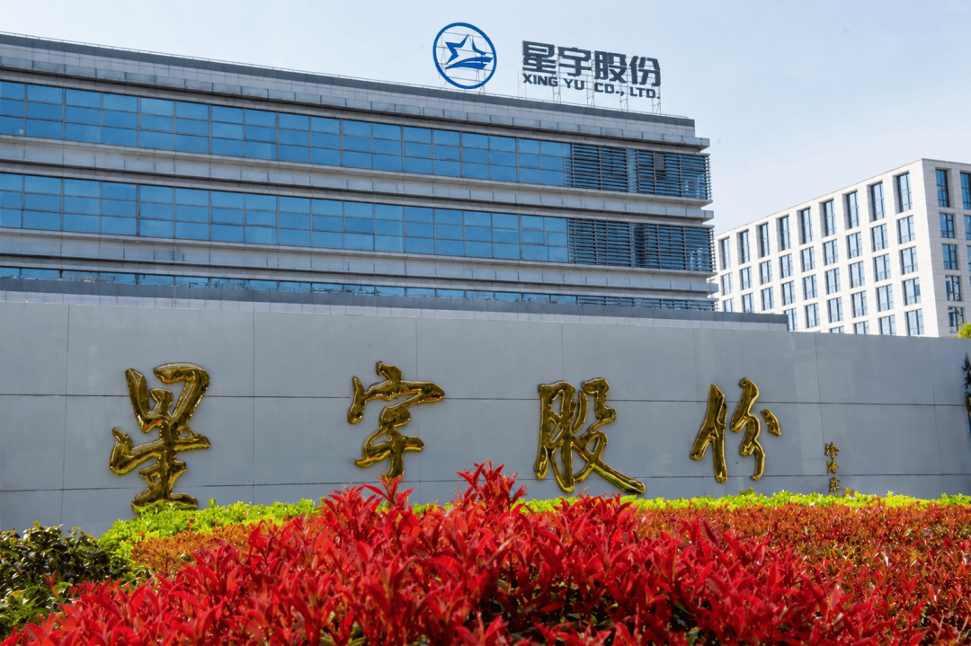
联合早报2026年8月26日报道《中国龙头车灯制造商星宇股份被曝批量劝退百余名新入职的应届生》：
【中国龙头车灯制造商星宇股份被曝批量劝退百余名新入职的应届生，引发广泛批评。企业所在地江苏常州人力资源局发布调查通报称，已对人力资源总监作出停职处理。
据封面新闻等报道，多名当事学生反映，上市企业星宇股份于去年秋招期间，招聘了约400名应届生。今年7月，这批毕业生正式入职。
但入职刚满一个月后，公司HR（人力资源）便开始集中约谈校招员工。谈话中，HR以“行业市场环境不佳”为由，劝说应届生主动离职，如果当天签署离职协议，则可获得半个月薪资作为补偿。
不愿签字离职的员工，则被调整至一线岗位从事线路插接等流水线工作，原本为期一个月的产线实习，也被延长至三个月。
多名当事学生提供的录音显示，HR在劝退过程中还暗示，只有配合签字，后续背景调查才不会受到影响。这被批评是“羞辱式劝退”。网传消息称，最终近300人的应届生选择签字离职。
江苏常州市人力资源和社会保障局成立专项工作组开展调查，于星期二（8月25日）发布情况通报。
通报结果称，星宇股份共招录2026届高校毕业生440名，与其中107人解除劳动合同，协商过程中方法简单生硬，缺乏充分有效沟通，造成不良影响，对此企业深表歉意，已对人力资源总监作出停职处理。经查，该企业不存在违规享受就业和人才类政府补贴行为。
通报称，事件发生后，人社部门及时提供一对一就业推荐服务，截至8月25日，107人中已有22人实现就业，14人参加其他企业面试，对其余人员人社部门将继续提供就业服务。】
有意思的是，这家在官网宣称践行“爱、感恩、责任”的企业，今年初才获颁“2025年度常州最佳雇主10强”。
哦，明白了，星宇股份这个“家文化”就是赤裸裸地威胁文化。
哦，明白了，星宇股份这个“最佳雇主10强”就是任性地“羞辱式劝退”。
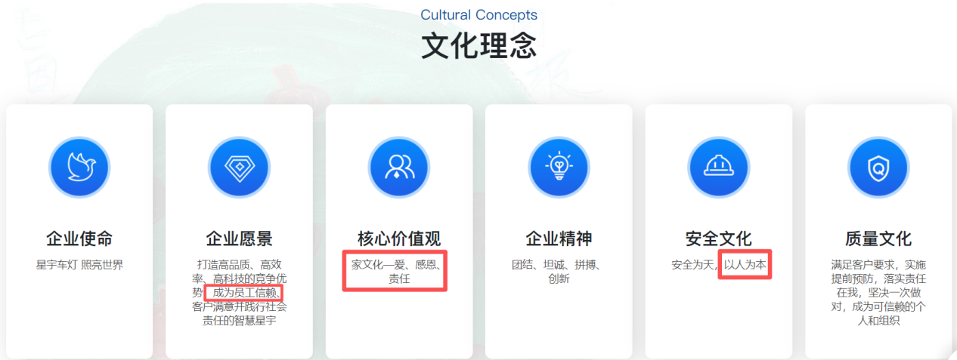
实际上，这也没有什么好说的，就是赤裸裸的金钱的因素。被谈话员工按照300人计算，每人月工资为5000元，一年就是1800万。虽然与星宇的利润相比不是大数目，但这毕竟是1800万真金白银，是从老板兜里掏出去的真金白银。
星宇股份的恶劣，不仅仅在于裁掉这些应届毕业生，更恶劣的在于对这些打工人赤裸裸地威胁——“只有配合签字，后续背景调查才不会受到影响”。
虽然江苏常州市人力资源和社会保障局成立的专项工作组发布情况通报称“已对人力资源总监作出停职处理”，但星宇股份多名离职、在职员工透露星宇股份根本没有“人力资源总监”这个职务。
红星新闻报道《“人力资源总监”查无此岗? 星宇股份：总监级别比部长高，相关人员已停职》：
【星宇股份（601799.SH）批量劝退应届生风波仍在持续。9月3日，星宇股份多名离职、在职员工告诉红星资本局，在星宇股份公司内部，并无此前被通报停职的“人力资源总监”岗位，人力资源部由副总经理负责，副总之下是部长，办公软件目前仍能查询到副总经理、部长信息。
9月3日，红星资本局以投资者身份拨打星宇股份投资者关系部门电话，相关人员表示，副总经理是对外披露的高管，“人力资源总监”级别要比部长高，相关人员已停职，具体是谁不太方便透露。】
即使有这个“人力资源总监”，他也不过是一个背锅侠，为平舆情而被老板以及其他势力抛出的替罪羊而已。
一下子裁员这么多，能是“人力资源总监”决定的吗？
决定人有且只能有一个，那就是真正的老板。所谓的“人力资源总监”不过是执行者而已。
大批离职员工随后并没有忍气吞声、任人宰割，而是展开维权，除了向媒体和政府投诉，网传还有人向欧盟举报。
联合早报2026年9月5日报道《陈婧：中国企业被“告洋状”冤不冤？》：
【面对不平等合约，这群年轻人没有忍气吞声，而是搜集证据，向当地劳动监管部门、香港交易所，乃至奔驰（新加坡称马赛地）、大众等星宇的海外大客户举报。】
奔驰与大众先后宣布对星宇股份展开调查。
公众号“新车动态”8月30日发了一篇文章《惊动了德国总部！奔驰回应员工举报供应商违规问题：最高罚全球年营收2%》：
【这批学生没有认栽，offer、约谈录音等材料被一条条留了下来，拼成完整证据链。
……
这里有个关键背景，星宇7月29日刚第二次向港交所递交港股上市申请，正卡在IPO审核窗口期。
学生们把整套证据翻译成英文，分头出手，一路递到奔驰、大众这些海外车企的供应商合规举报通道，另一路送进港交所，投诉点正是用工合规和ESG信息披露。
奔驰的回应来得最快。
其企业和人员保护办公室正式回函，案件编号WB0011869，主题直接写着“供应商的严重道德和劳动失当行为”，明说举报内容不符合梅赛德斯-奔驰的企业原则，业务合作伙伴同样必须遵守，报告已转交专家团队进一步审查。
大众中央办公室也书面确认收到材料，将对供应商违规线索开展内部调查；港交所则把材料转交上市科审阅。
需要说明的是，受理不等于最终处罚，结论都要等审查走完，但立案这一步已经实实在在迈了出去。
奔驰为什么不敢怠慢？
当下直接约束它的是德国《供应链尽职调查法》，2023年就已生效，德国企业必须对供应链里的人权和劳工问题履行尽调义务，供应商一旦违规，整车厂最高可能被罚全球年营收的2%，还会被排除出公共采购。
奔驰每年都要按这部法律发布合规报告，还专门设了人权官。再往后看，欧盟CSDDD指令2029年正式适用，这道紧箍咒只会越收越紧。】
但是，毫不出乎意外，有些人对奔驰、大众进行了讽刺、挖苦。
比如笔者所在的群里就有人说：
【在中国区巨大利润面前，假装清白，德系一系列供应商管理规则，演给谁看】
【主机厂的采购，不知道成本构成，主机厂的sq，不知道企业德行？ 没有中国区的高额利润，就凭欧洲多少年亏损，美国多少年不盈利，西欧人北欧人如何有投资回报？各位 CEO承诺董事会的事情咋办啊】
【某德系，明明白白和供应商讲，车都卖不动，别和他们讲质量控制，现在只讲成本】
对于笔者所在群的群友，应该是被蒙蔽的糊涂人，他是站在民族主义的立场，没有做阶级分析，简单地将奔驰、大众看成了“外人”，认为奔驰、大众虚伪。
奔驰、大众，不是有什么所谓的“良知”，绝对不会发“善心”去帮助打工人，他们只想追求更多的利润。供应商的打工人工资越低，提供的零配件价格就越低，他们的利润就越高。他们与星宇股份在本质上是一样的——资本家天然要千方百计地剥削压榨打工人。
奔驰、大众这次所做的调查，绝不是虚伪，而是不得不。
奔驰、大众要“保护”打工人权益，那是欧洲工人阶级经过多年斗争取得的斗争成果，可不是奔驰愿意不愿意的事。奔驰做出这个行为，是迫不得已的。如果不做这个姿态，它在欧洲就是违法的，就要被欧美的工会起诉，奔驰就要被处罚。
欧洲工人阶级的斗争成果客观上给中国的打工人带来了实实在在的利益，这就是全世界无产阶级联合起来（虽然不是主观联合，更不是自觉联合）的力量。
站在民族主义的立场，站在星宇股份老板的立场，站在小粉红的立场，奔驰的可恶的；站在打工人的立场，奔驰的做法在客观上帮助了打工人——虽然在主观上，包括奔驰、大众、星宇股份在内的全世界资本家都是百般千般万般不情愿。
奔驰与大众可能还会私下埋怨星宇股份：你怎么这么不小心呢？怎么能干出来这么明目张胆的蠢事呢？难道不能遮遮掩掩吗？难道不能装模作样吗？难道不能假惺惺吗？为什么偏要这么露骨呢？害的我还要做尽职调查。
可以说，没有欧美工人阶级在环保、职业安全等全方面的斗争，就没有中国打工人的职业保护——至少是没有那么大的幅度。
奔驰、大众绝不是恩赐，正如社保不是任何一个政府的恩赐一样——都是全世界无产阶级通过艰辛的斗争——流血的斗争争取来的。
推荐阅读：
社保的本质是什么？如何看待最高法解释的社保规定？
德国《供应链尽职调查法》也是如此，它的思想源头其实可以追溯到19世纪（或更早）欧洲工业化，它是全世界工人阶级通过前仆后继的斗争争取来的，是欧洲工人从自发斗争，到马克思主义指导斗争，最后到修正主义指导斗争而留下来的“遗产”。
工业革命初期，资本和劳动之间最基本的矛盾是：工厂到底有没有权利为了利润，把工人的劳动条件压到什么程度？
当时资本家的回答非常简单粗暴、“天经地义”——这是我的工厂，我愿意怎么安排就怎么安排。
但是，工人运动逐渐把这个“天经地义”的逻辑打破了，尤其是在马克思主义的指导下，工人运动不仅仅是要求经济权利还要求政治权利——推翻资产阶级的统治，实行无产阶级专政。
通过罢工、工会组织、工人政党和政治选举，欧洲工人一点点争取到：
工作时间限制；
最低劳动标准；
职业安全；
禁止童工；
工会组织权；
集体谈判权；
社会保险；
工人参与企业决策。
无产阶级在马克思主义的指导下，最伟大的成果是俄国人民在列宁领导的布尔什维克带领下，推翻了封建地主阶级、大资产阶级的专政，在全世界建立了第一个无产阶级专政的国家——无产阶级翻身当家做主了。
在无产阶级坚决斗争的情况下，资产阶级不得不进行骗人的、所谓的“阶级调和”——建立一种“秩序”来抑制阶级冲突，使这种压迫合法化、固定化。这个“秩序”就是给予“闹事”的工人阶级以一定的“让步”，通过法律来“保护”工人阶级——实际上是维护资产阶级的剥削压迫，保护资产阶级专政不被推翻。
以前，老板可以“天经地义”地说：我的工厂，我说了算。而富有斗争精神的工人阶级正是通过根本“不可调和”的阶级斗争，才争取到了自己应该得到的权利，迫使资产阶级不得不接受这样的现实——不，不能完全由你说的算。
这些斗争成功，都是通过流血牺牲换来的。
欧洲工人经过长期不懈的斗争，劳动条件越来越好，企业的劳动成本也越来越高。
永远不要低估资本家对利润的追求——就像吸血鬼嗜血一样。他们马上找到了对付劳动成本也越来越高的方法——如果我不能在自己国家工厂里把工人的工资、工时和安全标准压得足够低，我可以把生产放到别的国家——工厂转移出现了。
这就是全球产业链形成的重要背景之一，或者说是最主要的因素之一。
（在资产阶级利益的驱使下，工厂转移必然要求发达帝国主义迫使其他国家开放投资门槛，促进所谓的全球贸易自由化，从而达到资本家利润最大化——鸦片战争就是这么干的——英国资本家为了追求利润而迫使大清国开放口岸、开放贸易）
于是逐渐形成（以德国奔驰、大众为例）：
德国品牌
↓
德国总部
↓
欧洲/亚洲供应商
↓
更下游供应商
↓
工人
例如德国奔驰、大众可能自己雇佣几十万员工，但零部件背后还可能有：
一级供应商
→ 二级供应商
→ 三级供应商
→ 原材料企业
→ 矿山
→ 最底层工人
欧洲工人阶级通过斗争把劳动标准提高了，资本却可以通过全球供应链，把部分最艰苦、最危险、最廉价的生产环节转移出去——依旧保持低成本，以追求利润最大化——其他国家的工厂残酷压榨工人与我欧洲工厂无关。
这就产生了一个新的问题——如果资本能够跨国流动，劳动权利还能不能只停留在一个国家内部？
这就是后来供应链责任运动的历史背景。
到了20世纪80—90年代，欧美社会开始越来越关注一个问题——我们买到的廉价商品，到底是谁生产的？特别是服装、鞋类、电子产品、玩具等行业，消费者看到的是：Nike、Adidas、服装品牌、超市品牌……
但真正生产商品的可能是印尼、越南、中国、孟加拉国、柬埔寨等地的工厂。而这些工厂还是存在极其残酷的压榨——欧美资本家根本不关心这个。
工厂转移带来的后果是欧美工厂关闭，当地工人失业。于是，欧美的工人阶级发起了一个非常重要的社会运动——反血汗工厂运动。通过反血汗工厂运动提高工厂转移的成本，减少欧美工厂的关闭、转移，从而减少失业。
过去工人说——我的老板必须尊重我的权利。
经过反血汗工厂运动，现在跨国工人运动开始说——企业不能因为把工厂外包到另一个国家，就逃避劳动责任。
于是，产生了一个新的理念——企业责任不能只停留在工厂大门口，必须在整个供应链在全世界都要保护工人的利益。
这是后来供应链尽调制度最核心的思想之一。
但是，永远不要低估资本家对于利润的攫取所带来的“智慧”，这些资本家马上找到了对付工人阶级的新办法——Corporate Social Responsibility（CSR）：企业社会责任，即企业社会责任。相继又推出了：
Supplier Code of Conduct：供应商行为准则/供应商行为规范
Ethical Sourcing：负责任采购/道德采购
Social Audit：社会责任审核/社会审计
Sustainability Report：可持续发展报告/可持续报告
表面上看起来，资本家对工人这可“太好”了，简直就是大善人啊！
——我们有供应商行为准则。
——我们每年检查供应商。
——我们禁止童工。
——我们尊重人权。
这些自愿的原则——纸面上很好看，至于是否真正执行，那就另说了。而实际上一点也不意外，根本不可能真正地实行。
但欧美工人阶级很快发现一个问题：
这些东西大部分是自愿的，企业自己制定规则；自己选择供应商；自己安排审计；自己决定报告写什么。
所以它实际上仍然是——老板自己承诺当一个好老板。
而欧洲工人阶级可不傻，过去一两百年的斗争经验告诉他们：
——劳动权利的获得不能依赖资本家的善意——资本家不可能发善心。
于是，欧美的工人阶级通过工会、NGO继续斗争，争取到了新的成果：企业必须负责任，而且这种责任必须可以被国家强制执行。
2011年，联合国人权理事会正式通过了《联合国工商企业与人权指导原则》（UN Guiding Principles on Business and Human Rights）。它提出了一个非常重要的三角关系：
政府有责任保护人权。
企业有责任尊重人权。
受害者应该拥有救济和补救渠道。
这一步非常重要，因为它开始把“企业道德”转变为“企业在人权方面具有可以被系统识别、预防和处理的责任。”
后来德国供应链政策以及欧盟CSDDD（“企业可持续发展尽职调查指令”）都深受这个框架影响。德国供应链法的学术研究也把2011年联合国指导原则视为德国后来政策发展的重要基础。
虽然这一切仍然是资产阶级剥削压迫无产阶级，但对于无产阶级来说，也是取得了一个相对较大的斗争成果。
是不是这样就没有问题了呢？
不是的，还是那句话，千万不要低估了资本家对利润的攫取的动力。
——虽然有了法律强制规定，但执行者是政府，而政府正是资产阶级的代言人，更何况政府需要这些资本的税收——资本家是“衣食父母”，他们“养活工人”，他们“创造就业”。刀是无法削自己的刀把的，资产阶级专政的政府是要维护资产阶级利益的，它们是绝对不会真正地维护工人阶级利益的。
2012-2013的三场火灾直接宣告了所谓的“社会责任审计”、所谓的“国家强制执行”，根本不靠谱，根本靠不住。
2012年9月11日，巴基斯坦Ali Enterprises服装厂发生大火，至少258名工人死亡，数十人受伤。工厂存在严重的消防和逃生问题。后来调查和诉讼都显示，这起事故与全球服装供应链直接相关。
这家工厂最大的买家是德国零售商 KiK。
据相关研究，KiK当时购买了该工厂约70%的产量。更具有讽刺意味的是，火灾发生前不久，工厂刚刚获得了 SA8000社会责任认证——也就是说，它恰恰是一个后来被反血汗工厂运动用来质疑“社会审计/认证到底有没有用”的经典案例。
这件事情对德国尤其重要，因为：
德国消费者 → KiK → 巴基斯坦工厂 → 巴基斯坦工人
这条关系突然变得非常具体。
德国企业不能再简单说：
“这是巴基斯坦供应商的工厂。”
因为德国企业实际上是这个生产体系的主要买家。
两个月之后的2012年11月24日，孟加拉又发生了一场灾难。
孟加拉Tazreen Fashions服装厂发生火灾，至少112名工人死亡，约200多人受伤。国际劳工组织的事件年表记录为112人死亡。
这家工厂为包括国际品牌在内的企业生产服装。
问题依然集中在：消防设施不足；逃生条件差；出口受阻；建筑和生产环境存在严重安全问题。
这不是一个孤立的“当地工厂管理不善”故事。
2013年4月24日，又一场灾难发生了，孟加拉Rana Plaza大楼坍塌。里面有多个服装工厂，最终造成超过1100人死亡，近2000人受伤。
这不是一次普通的工厂事故。坍塌前，建筑已经出现明显裂缝，工人知道建筑有问题，但他们仍然被要求进入生产。
Rana Plaza成为全球供应链历史上的标志性事件。
欧洲企业到底能不能说：“那不是我的工厂，所以与我无关？”——这句话成为整个供应链责任运动最重要的靶子之一。
Rana Plaza灾难之后，工人运动发生了一个重要变化：大家发现单独行动都不够，必须要联合起来。于是工会、NGO、人权组织、消费者运动等组织开始形成更紧密的联盟，从而发挥更大的合力优势。
工会：有组织工人的能力；
人权组织：有调查、曝光和国际网络；
NGO：能够发动公众和消费者；
消费者运动：可以影响品牌声誉。
于是形成一种新的斗争方式：
工人组织、人权组织、 NGO、消费者等组织共同向跨国企业施压。
Rana Plaza灾难之后，有了一个非常重要的成果：工人开始直接参与跨国企业规则制定。
在打工人付出了惨重代价后，全世界工人阶级与经过艰苦的斗争，在欧洲取得了不错的改良成果。
2019年前后，德国出现了一个非常重要的社会联盟Initiative Lieferkettengesetz（供应链法律倡议）。它不是单一工会组织，而是一个广泛的公民社会联盟。其中包括：工会、人权组织、环境组织、教会组织、发展援助组织、其他社会组织。
它提出的核心要求非常简单：
企业不能只在自己的总部负责，必须对其全球供应链中的人权和环境风险进行尽职调查。而且必须立法，强制企业必须做到保护工人的权益。
这就是为什么德国奔驰与大众要对星宇股份开展调查的最根本原因也是唯一原因。它不是资产阶级大发善心，也不是为了装好人，而是全世界无产阶级斗争的成果。当然，这个斗争成果是改良成果，不可能从根本上改变无产阶级的命运——消灭剥削当家做主实现无产阶级专政。
不用对奔驰、大众感恩戴德。没有救世主。
这就是全世界无产者联合起来的巨大力量，这就是全世界无产阶级互相支援的力量。但也正是全世界无产者没有更紧密、有组织的、自觉地革命联合，所以斗争成果只能是改良的而不可能是革命的——全世界工人阶级依然被剥削、压迫。
星宇股份“羞辱式劝退”引发的被裁员工“告洋状”后，有的人斥责被裁员工“告洋状”而力挺星宇。联合早报2026年9月5日报道《陈婧：中国企业被“告洋状”冤不冤？》：
【活跃在社媒X的博主“立党”称，星宇的先例令更多员工掌握对外贸企业的“大杀器”，只要有录音就可以向国际客户举报。“这种严重影响政商环境的做法，可以说是外贸制造业的最大弱点和死穴，一旦任由扩大和发展下去，后果不堪设想”。
微信公众号“第一百四十八条规定”则连日发文力挺星宇，认为应届生绕过国内正规维权渠道，“自私地”向海外机构投诉举报，引入境外势力长臂管辖，让“整个国内制造业、整条产业链为之买单”。作者还建议国家立法将“告洋状”纳入扫黑除恶范围，杜绝这一“乱象”。】
“一旦任由扩大和发展下去，后果不堪设想”、“作者还建议国家立法将‘告洋状’纳入扫黑除恶范围，杜绝这一‘乱象’”，看到这样的讨伐，笔者真的不知道说什么才好了。
难道保护劳动人民不被随便开除的利益就是“后果不堪设想”？难道劳动人民通过斗争维护自己的权益就要被纳入“扫黑除恶范围”？
那么，到底谁才是“黑恶”？
按照这个逻辑，毛主席领导的伟大的中国共产党带领劳苦大众推翻国民党反动派以及帝国主义压在人民头上的三座大山又是什么？是不是要成为这位力挺星宇股份的“第一百四十八条规定”口中的“黑恶”势力？这不是与人民公敌独夫蒋介石一个腔调吗？——蒋介石一直污蔑毛主席领导的伟大的中国共产党与人民军队为“奸党”“匪”、“奸军”、“军阀”，斥责毛主席领导的中国革命为“匪乱”。
他们就没有想一想，如果是自己家的孩子或者就是自己，作为应届毕业生通过校招与用人单位签约，但是毕业季刚刚过去，就要被用人单位解约从而丧失了应届毕业生的身份，丧失了工作机会重新走社招，他们会怎么想？还会捶胸顿足地为星宇股份哀号“一旦任由扩大和发展下去，后果不堪设想”吗？还会满脸凶相恶狠狠又卑劣地高呼“建议国家立法将‘告洋状’纳入扫黑除恶范围，杜绝这一‘乱象’”吗？
这就是阶级立场。
如果这些人是星宇股份的老板，说这些话一点也不奇怪。如果他们被星宇股份收买，那就真是典型的“工贼”式的无耻；如果他们与星宇股份没有什么关系，那就真的是鲁迅先生笔下最典型的“丧家的……乏……”的嘴脸。
看到过一段据说是1919年9月列宁写给高尔基的信，笔者未经考证，但是觉得这段话说的是有道理的，至少从怼“垃圾”的角度看，还是很解气的：
【知识分子中那些想把自己的同情献给资本家的人，那些自命为‘国家的脑筋’的人……其实他们不是国家（应该是无产阶级专政的国家——井冈山观心注）的脑筋，而是粪便。】

